学生用户操作手册

在浏览器地址栏输入http://eta.zju.edu.cn/xgxt进入ETA系统并登陆，登陆后具体操作如下图所示：
1. 荣誉申请
学生在服务大厅界面，先点击评奖评优按钮，再点击个人荣誉申请按钮，选择对应的申请标兵荣誉称号申请后，显示申请界面：
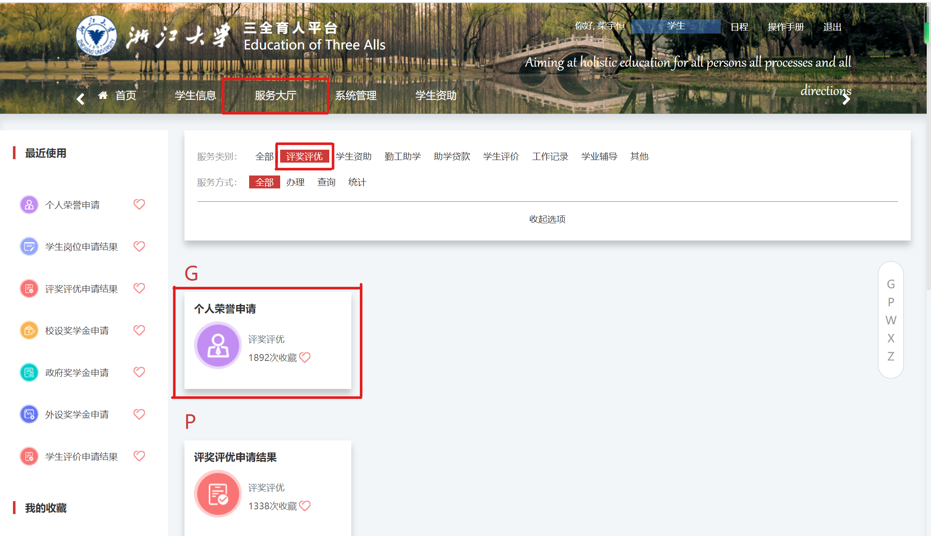
根据“服务大厅-评奖评优-个人荣誉申请”的操作顺序进行申请。
进入申请页面之后，选择自己所需要申请的标兵如下图所示：

选择对应的申请标兵荣誉称号申请后，显示申请界面：

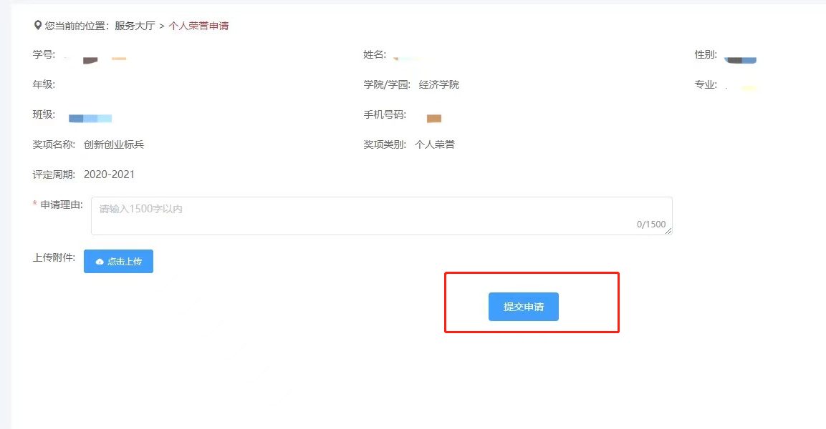
请注意：一旦提交申请后无法撤回或修改，请大家慎重提交！

2. 奖项申请
奖项申请的操作流程基本与荣誉申请一致。申请奖项首先需要获得荣誉。

